III DOMINGO DA PÁSCOA A 2017

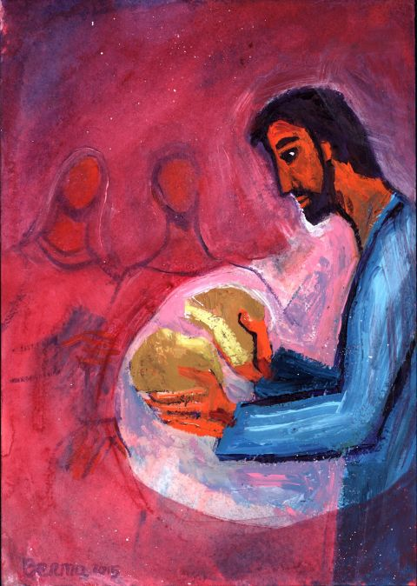

«reConheceram-n’O ao partir o pão»!
Lc 24,13-35
Ritos iniciais
Procissão e cântico de entrada
Saudação inicial
Monição inicial
P. “A caminho com Maria, pelas fontes da alegria”! Este é o lema da nossa caminhada diocesana, que só se concluirá no domingo de Pentecostes. E, neste 3.º Domingo da Páscoa, mais uma vez saímos de casa, e pusemo-nos a caminho, para chegarmos ao encontro com Ele. E eis que, como outrora aos discípulos de Emaús, antes ainda da Liturgia da Palavra e do Pão repartido, Jesus Se atravessa na nossa estrada, de dúvidas e desilusões, para entrar e ficar, para encher e preencher a ânfora vazia dos nossos corações! Ele é Aquele que caminha connosco sempre! Dentro (ou junto) da ânfora, coloquemos um cajado, como símbolo da nossa caminhada, com Jesus sempre ao nosso lado.
Colocar cajado dentro ou junto da ânfora.
P. E deixemos agora e sempre que seja Jesus a presidir, a mostrar e a conduzir-nos no caminho da vida! “Em cada passo que damos, Jesus está junto de nós” e é o companheiro invisível da nossa caminhada. Por isso, valorizemos, nesta semana das vocações, a «PEREGRINAÇÃO», como caminho da alegria.

Aspersão
P. Deixemos agora que a frescura desta água batismal, nos lave das impurezas contraídas no pó do caminho e nos reavive a esperança e a confiança no Senhor, que caminha sempre connosco, até ao fim dos tempos.

Aspersão e cântico apropriado

Hino do Glória
Oração coleta

Liturgia da Palavra
Homilia no III Domingo da Páscoa A 2017

1. Entre Jerusalém e Emaús, vai apenas a distância de uma dúzia de quilómetros, muito menos do que aqueles que percorrem a maior parte dos peregrinos, que vão a Fátima a pé. E, todavia, o Evangelho faz-nos longa companhia, nesta mais bela viagem, que conheço. Nela, Jesus atravessa-Se e entra na vida de dois dos seus discípulos, para lhes mudar a rota e a derrota de uma missão, para lhes abrir os olhos e os reorientar, num caminho novo e com saída. A eles, como a nós!

2. Perante as interrogações que surgem do nosso coração e os desafios que se levantam da realidade, podemos, como eles, sentir-nos perdidos, com um défice de energia e de esperança. Há sempre o risco de que a missão cristã também a nós nos pareça algo de irrealizável, que supera as nossas forças. Mas, se contemplarmos, de olhos abertos, este Jesus Ressuscitado, que caminha ao lado dos discípulos, é possível reavivar a nossa confiança. Nesta cena evangélica, temos uma autêntica e real «liturgia da estrada», que precede a da Palavra e a da Fração do Pão e nos faz saber que, em cada passo nosso, Jesus está sempre junto de nós.

3. Que faz Jesus aos discípulos de Emaús? Não os julga! Caminha com eles. E, em vez de erguer um muro, abre uma nova brecha. Faz-lhes perguntas, para lhes corrigir as respostas. Pouco a pouco, transforma o seu desânimo, inflama o seu coração e abre os seus olhos, anunciando-lhes a Palavra e partindo com eles o Pão. Da mesma forma, o cristão sabe que não carrega sozinho o encargo da missão, mas experimenta – mesmo no meio das fadigas e incompreensões – que «Jesus caminha com ele, fala com ele, respira com ele, trabalha com ele» (EG 266).

4. Jesus garante a todos que está sempre connosco, até ao fim dos tempos, e que não nos aguardará apenas no final da nossa longa viagem, para nos dar a recompensa, mas que nos acompanhará, em cada um dos nossos dias, por mais tristes e cinzentos que nos pareçam, por maior que seja o tempo da prova e da escuridão. Às vezes, parece que Jesus não está ao nosso lado, porque foi lá atrás, para nos levantar e fazer retomar o caminho. Às vezes, parece que Jesus não está ao nosso lado, porque Se colocou no meio de nós, para nos unir e reanimar; às vezes, parece que Jesus não está ao nosso lado, porque Se adiantou um pouco, e vai à nossa frente, para nos abrir horizontes e apontar a meta. Mas Jesus caminha sempre connosco. É Ele que conduz o nosso caminho! É Ele o «terceiro», o companheiro invisível, que se coloca ao nosso lado. E, por isso, no nosso caminho, quantas vezes, às cegas, sem rumo e sem esperança, nunca estamos sozinhos!

5. Irmãos e irmãs: estamos prestes a iniciar o mês de maio e, com ele, multiplicam-se as caminhadas a pé e as peregrinações a Fátima, “que devem ser devidamente preparadas, acompanhadas espiritualmente, e celebradas em clima de verdadeira alegria, que a experiência do caminho e a visão do santuário sempre desperta no peregrino” (PDP 2016/17, p. 39).

Não basta, por isso, fazer quilómetros, para peregrinar verdadeiramente, se esta peregrinação não nos fizer beber nas fontes da conversão, da palavra e do pão, da misericórdia, da vocação e do serviço, do testemunho, da esperança e da missão... Precisamos de dar alento e sustento a esta nossa alma migrante, uma vez que somos chamados a deixar a terra, a família e o mais que for preciso, a fim de partir com alegria para onde o Senhor nos chamar.

Irmãos e irmãs: o caminho exterior da peregrinação a Fátima desafia-nos a percorrer um caminho interior! Façamo-lo todos, quais “peregrinos, com Maria, pelas fontes da alegria”!
Credo batismal

Preces (inspiradas na Mensagem do Papa para o Dia Mundial das Vocações 2017)

P. Irmãos e irmãs: continuemos a pedir ao Senhor que mande operários para a sua messe e nos dê homens e mulheres enamorados do Evangelho, capazes de se aproximarem dos irmãos. Em resposta às nossas preces, cantemos e acrescentemos um «aleluia» pascal à nossa invocação habitual:
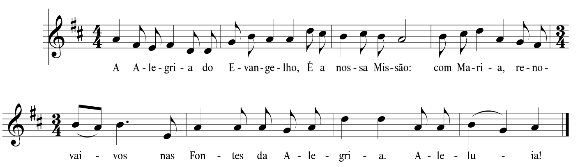

- Pela Santa Igreja: para que se renove, na alegria missionária de anunciar, por toda a parte, a Boa Nova da Ressurreição. Invoquemos.

- Pelo Papa Francisco, que se associa à celebração do Centenário das Aparições, sob o lema “com Maria, peregrino na esperança e na paz”. Invoquemos.

- Pelas pessoas chamadas a uma vida de especial consagração: para que, impelidas pelo Espírito Santo, saiam dos recintos sagrados do templo, de modo a transbordar, no mundo, a ternura de Deus. Invoquemos.

- Pelas crianças, adolescentes e jovens: para que se deixem fascinar, interpelar e provocar por Jesus, de modo a sonharem uma vida plenamente humana e feliz, na doação aos outros. Invoquemos.
- Por todos nós: para que saibamos assumir a nossa vocação de discípulos missionários, levando Cristo aos irmãos, sem medo de «andar de lugar em lugar» no meio do povo. Invoquemos.

P. Senhor, que na sementeira e no cultivo das vocações, nos ensinais a paciência do Semeador, dai-nos sempre a confiança de que Vós superais em tudo e sempre as nossas expectativas e nos surpreendeis com a vossa generosidade, fazendo germinar os frutos do nosso trabalho, muito além dos nossos cálculos, para que não faltem ao vosso Povo os verdadeiros servidores da alegria do Evangelho. P.N.S.J.C., vosso Filho, que é Deus convosco na unidade do Espírito Santo.
R. Ámen.
Liturgia Eucarística

Apresentação dos dons (simples) e cântico de ofertório
Oração sobre as oblatas
Prefácio Pascal II «A vida nova em Cristo»
Santo (cantado)
Oração Eucarística II
Ritos da Comunhão

Pai-Nosso
Embolismo
Fração do Pão
Cordeiro (cantado)
Comunhão e cântico de Comunhão
Cântico pós-comunhão

Ritos Finais


Avisos
- Durante o mês de maio, rezaremos o Rosário:
- Aos sábados e domingos, por regra, às 18h00, na Igreja Paroquial, antes das missas dominicais vespertinas. No próximo domingo, dia 7, excecionalmente, às 17h30, por causa da Adoração do Santíssimo;
- Uma vez por semana, o «Rosário na Cidade» (dias 1, 4, 11, 19 e 31), às 21h00, em locais a indicar. Esta semana, excecionalmente, em dois dias e locais diferentes: segunda, dia 01, às 21h00, na Zona das Sagradas Famílias Sete Bicas – 3.ª Fase, no largo ao lado do Café "Onda de Sabores”; quinta, dia 04, às 21h00, na Zona próxima das Sagradas Famílias do «Londres», no largo exterior da antiga Escola do Sobreiro;
- Nos restantes dias, de segunda a sexta, às 21h00, Rosário na Igreja Antiga, (exceto dias 22 e 23 para arranjos florais).
- Durante o mês de maio, não haverá a habitual Celebração da Palavra, às segundas-feiras, na Igreja Antiga.
- Próximo domingo, por ser o primeiro do mês, partilha com a Conferência Vicentina e o Mar Solidário.
- Esta semana, aproveitemos para rezar mais insistentemente pelas vocações consagradas.
- Bilhetes do sorteio para as Festas em honra de Nossa Senhora da Hora, estão já em distribuição.
Bênção
Despedida
